Sistema de Estacionamento
CRUD de Proprietários e Veículos
React Native (Expo) + Axios • Node.js + Express + Sequelize • MySQL
Documentação do Projeto
Outubro de 2026

1. Descrição do projeto e tecnologias utilizadas
O projeto é um sistema de estacionamento composto por um aplicativo móvel (Front-End em React Native) e uma API REST (Back-End em Node.js) ligada a um banco de dados MySQL. O sistema permite gerenciar os proprietários e os veículos do estacionamento, com as quatro operações de CRUD (consultar, cadastrar, alterar e excluir) para cada entidade.
Cada veículo pertence a um proprietário. Essa associação é feita pela chave estrangeira fk_proprietario da tabela veiculo, que referencia id_proprietario da tabela proprietario. No aplicativo, o proprietário é escolhido em uma lista de seleção nos formulários de cadastro e de edição do veículo.
O Front-End foi organizado em componentes reutilizáveis e separado em quatro pastas (app, components, constants e hooks), evitando concentrar toda a lógica em um único arquivo. As telas só montam a interface; a comunicação com a API fica nos hooks; o endereço da API, as cores e os estilos ficam nas constantes.

1.1 Tecnologias
Tecnologia | Camada | Uso no projeto
MySQL 8.0 | Banco de dados | Armazena as tabelas proprietario e veiculo (banco estacionamento).
Node.js | Back-End | Ambiente de execução JavaScript do servidor.
Express | Back-End | Cria o servidor HTTP e as rotas da API.
Sequelize | Back-End | ORM: mapeia as tabelas em Models e gera o SQL.
mysql2 | Back-End | Driver que conecta o Node.js ao MySQL.
body-parser | Back-End | Interpreta o corpo JSON das requisições.
cors | Back-End | Libera o acesso à API a partir do aplicativo.
nodemon | Back-End | Reinicia o servidor automaticamente ao salvar.
React Native / Expo | Front-End | Criação do aplicativo multiplataforma (Android, iOS e Web).
Expo Router | Front-End | Navegação entre telas baseada nos arquivos da pasta app.
TypeScript | Front-End | Tipagem dos dados (Proprietario, Veiculo, props dos componentes).
Axios | Front-End | Faz as requisições HTTP (GET, POST, PUT, DELETE) para a API.
@react-native-picker/picker | Front-End | Lista de seleção do proprietário no formulário de veículo.

2. Estrutura de pastas

2.1 Back-End (BackEstacionamento)
BackEstacionamento/
├── controllers/
│ ├── ProprietarioController.js → rotas CRUD de proprietário
│ └── VeiculoController.js → rotas CRUD de veículo
├── models/
│ ├── db.js → conexão com o MySQL (Sequelize)
│ ├── Proprietario.js → entidade/tabela proprietario
│ └── Veiculo.js → entidade/tabela veiculo
├── index.js → configuração do servidor e das rotas
├── package.json
└── package-lock.json

2.2 Front-End (FrontEstacionamento)
FrontEstacionamento/
├── app/ → telas, formulários e navegação
│ ├── _layout.tsx → navegação (Stack) e cabeçalhos
│ ├── index.tsx → menu inicial
│ ├── proprietario/
│ │ ├── index.tsx → lista de proprietários
│ │ ├── form.tsx → cadastro de proprietário
│ │ └── edit.tsx → edição de proprietário
│ └── veiculo/
│ ├── index.tsx → lista de veículos
│ ├── form.tsx → cadastro de veículo
│ └── edit.tsx → edição de veículo
├── components/ → componentes reutilizáveis
│ ├── Button.tsx → botão (azul, vermelho, laranja)
│ ├── Card.tsx → cartão da listagem
│ ├── Field.tsx → campo com rótulo
│ ├── HeaderAdd.tsx → botão "+" do cabeçalho
│ ├── ProprietarioPicker.tsx → seletor de proprietário
│ └── Screen.tsx → estrutura base das telas
├── constants/ → configurações
│ ├── api.ts → endereço da API + instância do Axios
│ ├── colors.ts → paleta de cores
│ └── styles.ts → estilos compartilhados
├── hooks/ → lógica reutilizável do CRUD
│ ├── useProprietarios.ts → consultar/cadastrar/alterar/excluir proprietários
│ └── useVeiculos.ts → consultar/cadastrar/alterar/excluir veículos
├── assets/ → ícones e imagens do app
├── app.json
├── package.json
└── tsconfig.json

3. Códigos organizados

3.1 Banco de dados
O banco foi criado no MySQL com os comandos abaixo. As tabelas são criadas pelo Sequelize (sync) a partir dos Models.
create database estacionamento;
use estacionamento;

3.2 Back-End
Projeto iniciado com npm init -y e dependências instaladas com npm install body-parser cors express mysql2 sequelize. O servidor é executado com npx nodemon index.js.

models/db.js
Configura a conexão do Sequelize com o banco estacionamento no MySQL (usuário root, host localhost). Exporta o Sequelize (tipos de dados) e a instância sequelize, usados pelos Models.
const Sequelize = require("sequelize");

const sequelize = new Sequelize("estacionamento", "root", "root", {
host: "localhost",
dialect: "mysql"
});

module.exports = {
Sequelize,
sequelize
};

models/Proprietario.js
Define a entidade proprietario com id_proprietario (chave primária auto incremento), nome e cpf. A linha sync({ force: true }) foi executada uma vez (node Proprietario.js) para criar a tabela e depois comentada, para não apagar os dados a cada execução.
const db = require("./db");
const Proprietario = db.sequelize.define(
"proprietario",
{
id_proprietario: {
type: db.Sequelize.INTEGER,
autoIncrement: true,
allowNull: false,
primaryKey: true,
},
nome: {
type: db.Sequelize.TEXT,
},
cpf: {
type: db.Sequelize.TEXT,
},
},
{ freezeTableName: true },
);
//Proprietario.sync({ force: true });
module.exports = Proprietario;

models/Veiculo.js
Define a entidade veiculo com placa, ano, mensalidade e fk_proprietario. O campo fk_proprietario é a chave estrangeira que referencia proprietario.id_proprietario, com exclusão em cascata (onDelete: CASCADE). É essa chave que associa o veículo ao seu proprietário.
const db = require("./db");
const Veiculo = db.sequelize.define(
"veiculo",
{
id_veiculo: {
type: db.Sequelize.INTEGER,
autoIncrement: true,
allowNull: false,
primaryKey: true,
},
placa: {
type: db.Sequelize.TEXT,
},
ano: {
type: db.Sequelize.INTEGER,
},
mensalidade: {
type: db.Sequelize.DECIMAL(10, 2),
},
fk_proprietario: {
type: db.Sequelize.INTEGER,
references: { model: "proprietario", key: "id_proprietario" },
onDelete: "CASCADE",
allowNull: false,
},
},
{ freezeTableName: true },
);
//Veiculo.sync({ force: true });
module.exports = Veiculo;

controllers/ProprietarioController.js
Router do Express com o CRUD de proprietário: GET / (lista todos com findAll), POST / (cadastra com create), GET /:id (busca por id com findByPk), DELETE /:id (exclui com destroy) e PUT /:id (altera com update).
const express = require("express");
const router = express.Router();
//Importando o módulo do Proprietário
const Proprietario = require("../models/Proprietario");
//Busca Proprietario (GET)
router.get("/", async (req, res) => {
const proprietarios = await Proprietario.findAll();
res.status(200).json(proprietarios);
});
//Cadastra Proprietario (POST)
router.post("/", async (req, res) => {
const { nome } = req.body;
const { cpf } = req.body;
const newEdit = await Proprietario.create({ nome, cpf });
res.status(200).json({ message: "Cadastrado com sucesso" });
});
//Busca Por id a Proprietario (GET)
router.get("/:id", async (req, res) => {
//const id = req.params;
const proprietario = await Proprietario.findByPk(req.params.id);
res.status(200).json(proprietario);
});
//Deleta Proprietario por id (DELETE)
router.delete("/:id", async (req, res) => {
await Proprietario.destroy({
where: {
id_proprietario: req.params.id,
},
});
res.status(200).json({ message: "Excluído com sucesso" });
});
//Altera Proprietario por ID (PUT)
router.put("/:id", async (req, res) => {
const { nome } = req.body;
const { cpf } = req.body;
await Proprietario.update(
{ nome, cpf },
{
where: { id_proprietario: req.params.id },
},
);
res.status(200).json({ message: "Atualizado com sucesso" });
});
module.exports = router;

controllers/VeiculoController.js
Router do Express com o CRUD de veículo, nos mesmos moldes do proprietário. No POST e no PUT recebe também o fk_proprietario, gravando a associação com o proprietário.
const express = require("express");
const router = express.Router();
//Importando o módulo do Veiculo
const Veiculo = require("../models/Veiculo");
//Busca Veiculo (GET)
router.get("/", async (req, res) => {
const veiculos = await Veiculo.findAll();
res.status(200).json(veiculos);
});
//Cadastra Veiculo (POST)
router.post("/", async (req, res) => {
const { placa } = req.body;
const { ano } = req.body;
const { mensalidade } = req.body;
const { fk_proprietario } = req.body;
const newEdit = await Veiculo.create({
placa,
ano,
mensalidade,
fk_proprietario,
});
res.status(200).json({ message: "Cadastrado com sucesso" });
});
//Busca Por id a Veiculo (GET)
router.get("/:id", async (req, res) => {
//const id = req.params;
const veiculo = await Veiculo.findByPk(req.params.id);
res.status(200).json(veiculo);
});
//Deleta Veiculo por id (DELETE)
router.delete("/:id", async (req, res) => {
await Veiculo.destroy({
where: { id_veiculo: req.params.id },
});
res.status(200).json({ message: "Excluído com sucesso" });
});
//Altera Veiculo por ID (PUT)
router.put("/:id", async (req, res) => {
const { placa } = req.body;
const { ano } = req.body;
const { mensalidade } = req.body;
const { fk_proprietario } = req.body;
await Veiculo.update(
{ placa, ano, mensalidade, fk_proprietario },
{
where: { id_veiculo: req.params.id },
},
);
res.status(200).json({ message: "Atualizado com sucesso" });
});
module.exports = router;

index.js
Arquivo principal da API: cria o servidor Express na porta 8081, ativa o body-parser (JSON) e o CORS, e registra os controladores nas rotas /proprietario e /veiculo.
const express = require("express");
const bodyParser = require("body-parser");
//protocolo de comunicacão entre apis e outros serviços cors
//CORS: autoriza para qualquer tipo de serviço (front-end, outras apis,etc)
const cors = require("cors");
const app = express();
const port = 8081;
//importações
const proprietario = require("./controllers/ProprietarioController.js");
const veiculo = require("./controllers/VeiculoController.js");
//Rotas
app.use(bodyParser.json());
//Função CORS para a autorização do uso da API
app.use(cors());
app.get("/", (req, res) => res.send("Estou aqui"));
app.use("/proprietario", proprietario);
app.use("/veiculo", veiculo);
app.listen(port, () => console.log(`Servidor rodando porta ${port}!`));

3.3 Front-End
Projeto criado com npx create-expo-app@latest, limpo com o script de reset e com as dependências axios, @react-native-picker/picker e @expo/vector-icons. Executado com npm start (com o Back-End ativo).

Pasta constants

constants/api.ts
Guarda o endereço da API (apiBaseUrl) e cria uma instância do Axios com esse endereço base. Todas as requisições do app passam por essa instância, então para trocar o servidor basta alterar este arquivo.
import axios from 'axios';

// Endereço da API (Back-End Node.js + Express rodando na porta 8081).
// Navegador / emulador iOS: http://localhost:8081
// Emulador Android: http://10.0.2.2:8081
// Celular físico: IP do computador na rede (ex.: http://192.168.0.10:8081)
export const apiBaseUrl = 'http://localhost:8081';

// Instância do Axios já configurada com o endereço base da API
export const api = axios.create({
baseURL: apiBaseUrl,
headers: { 'Content-Type': 'application/json' },
});

constants/colors.ts
Paleta de cores do aplicativo, usada pelos estilos, pelo cabeçalho e pelos componentes.
// Paleta de cores usada em todo o aplicativo
export const colors = {
background: '#f7fafc',
backgroundHome: '#f4f8fb',
white: '#fff',
text: '#111827',
textMuted: '#4b5563',
textLight: '#6b7280',
border: '#d1d5db',
primary: '#1d75cd',
danger: '#dc2626',
warning: '#f97316',
header: '#f4511e',
};

constants/styles.ts
Estilos compartilhados (container, título, cartão, campo, botões, linha, seletor). Substitui os arquivos de estilo repetidos nas pastas de proprietário e veículo do material original.
import { StyleSheet } from 'react-native';
import { colors } from './colors';

// Estilos compartilhados pelas telas e componentes
export default StyleSheet.create({
container: { flex: 1, backgroundColor: colors.background },
title: { fontSize: 22, fontWeight: '800', color: colors.text },
section: { padding: 16 },
card: {
backgroundColor: colors.white,
borderRadius: 16,
padding: 16,
marginHorizontal: 16,
marginBottom: 12,
shadowColor: '#000',
shadowOpacity: 0.08,
shadowRadius: 10,
elevation: 2,
},
cardTitle: { fontSize: 18, fontWeight: '700', color: colors.text },
cardText: { marginTop: 4, color: colors.textMuted },
input: {
backgroundColor: colors.white,
borderWidth: 1,
borderColor: colors.border,
borderRadius: 12,
width: '100%',
padding: 12,
fontSize: 16,
},
label: { marginTop: 18, marginBottom: 8, fontSize: 16, fontWeight: '700', color: colors.text },
button: {
backgroundColor: colors.primary,
paddingVertical: 14,
paddingHorizontal: 18,
borderRadius: 12,
alignItems: 'center',
justifyContent: 'center',
},
buttonDanger: { backgroundColor: colors.danger },
buttonGhost: { backgroundColor: colors.warning },
buttonText: { color: colors.white, fontWeight: '700' },
row: { flexDirection: 'row', gap: 10, marginTop: 12 },
pickerContainer: {
borderWidth: 1,
borderColor: colors.border,
borderRadius: 12,
backgroundColor: colors.white,
overflow: 'hidden',
}, empty: { textAlign: 'center', color: colors.textLight, marginTop: 20 },
footer: { padding: 16 },
});

Pasta hooks

hooks/useProprietarios.ts
Hook com toda a lógica de acesso à API para proprietários: carregar (GET), cadastrar (POST), alterar (PUT) e excluir (DELETE). Mantém a lista em estado e recarrega quando o parâmetro refresh muda. Também exporta o tipo Proprietario.
import { useCallback, useEffect, useState } from 'react';
import { api } from '../constants/api';

export type Proprietario = {
id_proprietario: number;
nome: string;
cpf: string;
};

export type ProprietarioInput = Omit<Proprietario, 'id_proprietario'>;

// Lógica reutilizável do CRUD de proprietários (consultar, cadastrar, alterar e excluir)
export function useProprietarios(refresh?: string) {
const [proprietarios, setProprietarios] = useState<Proprietario[]>([]);

// GET /proprietario
const carregar = useCallback(async () => {
try {
const response = await api.get<Proprietario[]>('/proprietario');
setProprietarios(response.data);
} catch (error) {
console.log(error);
}
}, []);

useEffect(() => {
carregar();
}, [carregar, refresh]);

// POST /proprietario
const cadastrar = async (dados: ProprietarioInput) => {
await api.post('/proprietario', dados);
};

// PUT /proprietario/:id
const alterar = async (id: number | string, dados: ProprietarioInput) => {
await api.put(`/proprietario/${id}`, dados);
};

// DELETE /proprietario/:id
const excluir = async (id: number) => {
try {
await api.delete(`/proprietario/${id}`);
carregar();
} catch (error) {
console.log(error);
}
};

return { proprietarios, carregar, cadastrar, alterar, excluir };
}

hooks/useVeiculos.ts
Hook equivalente para veículos (GET, POST, PUT e DELETE em /veiculo). Exporta o tipo Veiculo, que contém o fk_proprietario.
import { useCallback, useEffect, useState } from 'react';
import { api } from '../constants/api';

export type Veiculo = {
id_veiculo: number;
placa: string;
ano: number;
mensalidade: string | number;
fk_proprietario: number;
};

export type VeiculoInput = Omit<Veiculo, 'id_veiculo'>;

// Lógica reutilizável do CRUD de veículos (consultar, cadastrar, alterar e excluir)
export function useVeiculos(refresh?: string) {
const [veiculos, setVeiculos] = useState<Veiculo[]>([]);

// GET /veiculo
const carregar = useCallback(async () => {
try {
const response = await api.get<Veiculo[]>('/veiculo');
setVeiculos(response.data);
} catch (error) {
console.log(error);
}
}, []);

useEffect(() => {
carregar();
}, [carregar, refresh]);

// POST /veiculo
const cadastrar = async (dados: VeiculoInput) => {
await api.post('/veiculo', dados);
};

// PUT /veiculo/:id
const alterar = async (id: number | string, dados: VeiculoInput) => {
await api.put(`/veiculo/${id}`, dados);
};

// DELETE /veiculo/:id
const excluir = async (id: number) => {
try {
await api.delete(`/veiculo/${id}`);
carregar();
} catch (error) {
console.log(error);
}
};

return { veiculos, carregar, cadastrar, alterar, excluir };
}

Pasta components

components/Button.tsx
Botão reutilizável com três variações: primary (azul), danger (vermelho, Excluir) e ghost (laranja, Editar).
import React from 'react';
import { Pressable, StyleProp, Text, ViewStyle } from 'react-native';
import styles from '../constants/styles';

type Props = {
title: string;
onPress: () => void;
variant?: 'primary' | 'danger' | 'ghost';
style?: StyleProp<ViewStyle>;
};

// Botão reutilizável com três variações de cor (azul, vermelho e laranja)
export default function Button({ title, onPress, variant = 'primary', style }: Props) {
const variantStyle = variant === 'danger' ? styles.buttonDanger : variant === 'ghost' ? styles.buttonGhost : null;

return (
<Pressable style={[styles.button, variantStyle, style]} onPress={onPress}>
<Text style={styles.buttonText}>{title}</Text>
</Pressable>
);
}

components/Field.tsx
Campo de formulário composto por rótulo e TextInput. Repassa todas as propriedades do TextInput (value, onChangeText, keyboardType, editable…).
import React from 'react';
import { Text, TextInput, TextInputProps } from 'react-native';
import styles from '../constants/styles';

type Props = TextInputProps & { label: string };

// Campo de formulário reutilizável: rótulo + caixa de texto
export default function Field({ label, ...inputProps }: Props) {
return (
<>
<Text style={styles.label}>{label}</Text>
<TextInput style={styles.input} {...inputProps} />
</>
);
}

components/Card.tsx
Cartão das listagens: mostra um título, linhas de informação e os botões Editar e Excluir. É usado tanto na lista de proprietários quanto na de veículos.
import React from 'react';
import { Text, View } from 'react-native';
import styles from '../constants/styles';
import Button from './Button';

type Props = {
title: string;
lines: string[];
onEdit: () => void;
onDelete: () => void;
};

// Cartão usado nas listagens, com os botões Editar e Excluir
export default function Card({ title, lines, onEdit, onDelete }: Props) {
return (
<View style={styles.card}>
<Text style={styles.cardTitle}>{title}</Text>
{lines.map((line) => (
<Text key={line} style={styles.cardText}>
{line}
</Text>
))}

<View style={styles.row}>
<Button title="Editar" variant="ghost" style={{ flex: 1 }} onPress={onEdit} />
<Button title="Excluir" variant="danger" style={{ flex: 1 }} onPress={onDelete} />
</View>
</View>
);
}

components/Screen.tsx
Estrutura base das telas: área segura (SafeAreaView) e título da página.
import React from 'react';
import { Text, View } from 'react-native';
import { SafeAreaView } from 'react-native-safe-area-context';
import styles from '../constants/styles';

type Props = {
title: string;
children: React.ReactNode;
};

// Estrutura base das telas: área segura + título da página
export default function Screen({ title, children }: Props) {
return (
<SafeAreaView style={styles.container} edges={['bottom', 'left', 'right']}>
<View style={styles.section}>
<Text style={styles.title}>{title}</Text>
</View>
{children}
</SafeAreaView>
);
}

components/ProprietarioPicker.tsx
Lista de seleção com os proprietários cadastrados. O valor escolhido é o id_proprietario, que vira o fk_proprietario do veículo. É reaproveitado no cadastro e na edição de veículo.
import { Picker } from '@react-native-picker/picker';
import React from 'react';
import { Text, View } from 'react-native';
import styles from '../constants/styles';
import { Proprietario } from '../hooks/useProprietarios';

type Props = {
proprietarios: Proprietario[];
value: string;
onChange: (value: string) => void;
};

// Seletor de proprietário: associa o veículo ao seu dono (fk_proprietario)
export default function ProprietarioPicker({ proprietarios, value, onChange }: Props) {
return (
<>
<Text style={styles.label}>Proprietário</Text>
<View style={styles.pickerContainer}>
<Picker selectedValue={value} onValueChange={(item) => onChange(String(item))}>
<Picker.Item label="Selecione um proprietário" value="" />
{proprietarios.map((item) => (
<Picker.Item key={item.id_proprietario} label={`${item.nome} - ${item.cpf}`} value={String(item.id_proprietario)} />
))}
</Picker>
</View>
</>
);
}

components/HeaderAdd.tsx
Ícone “+” exibido no cabeçalho das listagens, que abre o formulário de cadastro correspondente.
import { MaterialIcons } from '@expo/vector-icons';
import { useRouter } from 'expo-router';
import React from 'react';
import { Pressable } from 'react-native';
import { colors } from '../constants/colors';

// Botão "+" do cabeçalho que abre o formulário de cadastro
export default function HeaderAdd({ href }: { href: '/proprietario/form' | '/veiculo/form' }) {
const router = useRouter();

return (
<Pressable onPress={() => router.push(href)} style={{ paddingHorizontal: 12 }}>
<MaterialIcons name="add" size={26} color={colors.white} />
</Pressable>
);
}

Pasta app

app/_layout.tsx
Controle de layout e navegação: define a pilha de telas (Stack) do Expo Router, a cor do cabeçalho e o título de cada tela.
import { Stack } from 'expo-router';
import React from 'react';
import HeaderAdd from '../components/HeaderAdd';
import { colors } from '../constants/colors';

// Controle de layout e navegação entre as telas (pilha de telas)
export default function RootLayout() {
return (
<Stack
screenOptions={{
headerStyle: { backgroundColor: colors.header },
headerTintColor: colors.white,
headerTitleStyle: { fontWeight: '700' },
}}
>
<Stack.Screen name="index" options={{ title: 'Menu de Opções' }} />
<Stack.Screen
name="proprietario/index"
options={{ title: 'Lista de Proprietários', headerRight: () => <HeaderAdd href="/proprietario/form" /> }}
/>
<Stack.Screen name="proprietario/form" options={{ title: 'Formulário de Proprietários' }} />
<Stack.Screen name="proprietario/edit" options={{ title: 'Formulário de Edição' }} />
<Stack.Screen
name="veiculo/index"
options={{ title: 'Lista de Veículos', headerRight: () => <HeaderAdd href="/veiculo/form" /> }}
/>
<Stack.Screen name="veiculo/form" options={{ title: 'Formulário de Veículos' }} />
<Stack.Screen name="veiculo/edit" options={{ title: 'Formulário de Edição' }} />
</Stack>
);
}

app/index.tsx
Tela inicial (Menu de Opções) com os botões que levam às listas de Proprietários e de Veículos.
import { useRouter } from 'expo-router';
import React from 'react';
import { StyleSheet, Text, View } from 'react-native';
import { SafeAreaView } from 'react-native-safe-area-context';
import Button from '../components/Button';
import { colors } from '../constants/colors';

// Tela inicial: menu para escolher Proprietários ou Veículos
export default function Home() {
const router = useRouter();

return (
<SafeAreaView style={styles.container} edges={['bottom', 'left', 'right']}>
<View style={styles.hero}>
<Text style={styles.title}>Estacionamento</Text>
<Text style={styles.subtitle}>Gerencie proprietários e veículos de forma simples.</Text>
</View>

<View style={styles.actions}>
<Button title="Proprietários" onPress={() => router.push('/proprietario')} />
<Button title="Veículos" onPress={() => router.push('/veiculo')} />
</View>
</SafeAreaView>
);
}

const styles = StyleSheet.create({
container: {
flex: 1,
padding: 24,
backgroundColor: colors.backgroundHome,
justifyContent: 'center',
},
hero: { gap: 12, marginBottom: 32 },
title: { fontSize: 34, fontWeight: '800', color: colors.text },
subtitle: { fontSize: 16, color: colors.textMuted, lineHeight: 22 },
actions: { gap: 14 },
});

app/proprietario/index.tsx
Lista de proprietários. Usa o hook useProprietarios para buscar os dados e excluir; cada item é exibido com o componente Card. O botão Editar abre a tela de edição passando os dados pela rota.
import { useLocalSearchParams, useRouter } from 'expo-router';
import React from 'react';
import { FlatList, Text, View } from 'react-native';
import Button from '../../components/Button';
import Card from '../../components/Card';
import Screen from '../../components/Screen';
import styles from '../../constants/styles';
import { useProprietarios } from '../../hooks/useProprietarios';

// Lista de proprietários (GET) com opções de editar e excluir (DELETE)
export default function ProprietarioList() {
const router = useRouter();
const { refresh } = useLocalSearchParams<{ refresh?: string }>();
const { proprietarios, excluir } = useProprietarios(refresh);

return (
<Screen title="Lista de Proprietários">
<FlatList
data={proprietarios}
keyExtractor={(item) => String(item.id_proprietario)}
renderItem={({ item }) => (
<Card
title={item.nome}
lines={[`CPF: ${item.cpf}`]}
onEdit={() =>
router.push({
pathname: '/proprietario/edit',
params: { id_proprietario: String(item.id_proprietario), nome: item.nome, cpf: item.cpf },
})
}
onDelete={() => excluir(item.id_proprietario)}
/>
)}
ListEmptyComponent={<Text style={styles.empty}>Nenhum proprietário cadastrado.</Text>}
/>

<View style={styles.footer}>
<Button title="Novo Proprietário" onPress={() => router.push('/proprietario/form')} />
</View>
</Screen>
);
}

app/proprietario/form.tsx
Formulário de cadastro de proprietário (nome e CPF). Ao salvar chama cadastrar() do hook e volta para a lista atualizada.
import { useRouter } from 'expo-router';
import React, { useState } from 'react';
import { View } from 'react-native';
import Button from '../../components/Button';
import Field from '../../components/Field';
import Screen from '../../components/Screen';
import styles from '../../constants/styles';
import { useProprietarios } from '../../hooks/useProprietarios';

// Formulário de cadastro de proprietário (POST)
export default function ProprietarioForm() {
const [nome, setNome] = useState('');
const [cpf, setCPF] = useState('');
const router = useRouter();
const { cadastrar } = useProprietarios();

const handleSubmit = async () => {
try {
await cadastrar({ nome, cpf });
router.replace(`/proprietario?refresh=${Date.now()}`);
} catch (error) {
console.log(error);
}
};

return (
<Screen title="Cadastrar Proprietário">
<View style={styles.section}>
<Field label="Nome" placeholder="Digite o nome" value={nome} onChangeText={setNome} />
<Field label="CPF" placeholder="Digite o CPF" value={cpf} onChangeText={setCPF} keyboardType="numeric" />

<View style={{ marginTop: 22 }}>
<Button title="Salvar" onPress={handleSubmit} />
</View>
</View>
</Screen>
);
}

app/proprietario/edit.tsx
Formulário de edição de proprietário. Recebe os dados atuais pelos parâmetros da rota, mostra o id (não editável) e chama alterar() do hook.
import { useLocalSearchParams, useRouter } from 'expo-router';
import React, { useState } from 'react';
import { View } from 'react-native';
import Button from '../../components/Button';
import Field from '../../components/Field';
import Screen from '../../components/Screen';
import styles from '../../constants/styles';
import { useProprietarios } from '../../hooks/useProprietarios';

// Formulário de edição de proprietário (PUT)
export default function ProprietarioEdit() {
const params = useLocalSearchParams<{ id_proprietario?: string; nome?: string; cpf?: string }>();
const [proprietario, setProprietario] = useState({
id_proprietario: params.id_proprietario ?? '',
nome: params.nome ?? '',
cpf: params.cpf ?? '',
});
const router = useRouter();
const { alterar } = useProprietarios();

const handleSubmit = async () => {
try {
await alterar(proprietario.id_proprietario, { nome: proprietario.nome, cpf: proprietario.cpf });
router.replace(`/proprietario?refresh=${Date.now()}`);
} catch (error) {
console.log(error);
}
};

return (
<Screen title="Editar Proprietário">
<View style={styles.section}>
<Field label="Identificação" editable={false} value={String(proprietario.id_proprietario)} />
<Field label="Nome" value={proprietario.nome} onChangeText={(nome) => setProprietario((prev) => ({ ...prev, nome }))} />
<Field
label="CPF"
value={proprietario.cpf}
onChangeText={(cpf) => setProprietario((prev) => ({ ...prev, cpf }))}
keyboardType="numeric"
/>

<View style={{ marginTop: 22 }}>
<Button title="Alterar" onPress={handleSubmit} />
</View>
</View>
</Screen>
);
}

app/veiculo/index.tsx
Lista de veículos. Usa os hooks useVeiculos e useProprietarios para mostrar, em cada cartão, o nome do proprietário associado ao veículo.
import { useLocalSearchParams, useRouter } from 'expo-router';
import React from 'react';
import { FlatList, Text, View } from 'react-native';
import Button from '../../components/Button';
import Card from '../../components/Card';
import Screen from '../../components/Screen';
import styles from '../../constants/styles';
import { useProprietarios } from '../../hooks/useProprietarios';
import { useVeiculos } from '../../hooks/useVeiculos';

// Lista de veículos (GET) com opções de editar e excluir (DELETE)
export default function VeiculoList() {
const router = useRouter();
const { refresh } = useLocalSearchParams<{ refresh?: string }>();
const { veiculos, excluir } = useVeiculos(refresh);
const { proprietarios } = useProprietarios(refresh);

// Mostra o nome do proprietário associado ao veículo
const nomeProprietario = (id: number) =>
proprietarios.find((p) => p.id_proprietario === id)?.nome ?? String(id);

return (
<Screen title="Lista de Veículos">
<FlatList
data={veiculos}
keyExtractor={(item) => String(item.id_veiculo)}
renderItem={({ item }) => (
<Card
title={item.placa}
lines={[
`Ano: ${item.ano}`,
`Mensalidade: ${item.mensalidade}`,
`Proprietário: ${nomeProprietario(item.fk_proprietario)}`,
]}
onEdit={() =>
router.push({
pathname: '/veiculo/edit',
params: {
id_veiculo: String(item.id_veiculo),
placa: item.placa,
ano: String(item.ano),
mensalidade: String(item.mensalidade),
fk_proprietario: String(item.fk_proprietario),
},
})
}
onDelete={() => excluir(item.id_veiculo)}
/>
)}
ListEmptyComponent={<Text style={styles.empty}>Nenhum veículo cadastrado.</Text>}
/>

<View style={styles.footer}>
<Button title="Novo Veículo" onPress={() => router.push('/veiculo/form')} />
</View>
</Screen>
);
}

app/veiculo/form.tsx
Formulário de cadastro de veículo (placa, ano, mensalidade e proprietário). O proprietário é escolhido no ProprietarioPicker; ao salvar, o veículo é enviado com o fk_proprietario selecionado.
import { useRouter } from 'expo-router';
import React, { useState } from 'react';
import { View } from 'react-native';
import Button from '../../components/Button';
import Field from '../../components/Field';
import ProprietarioPicker from '../../components/ProprietarioPicker';
import Screen from '../../components/Screen';
import styles from '../../constants/styles';
import { useProprietarios } from '../../hooks/useProprietarios';
import { useVeiculos } from '../../hooks/useVeiculos';

// Formulário de cadastro de veículo (POST), associado a um proprietário
export default function VeiculoForm() {
const [placa, setPlaca] = useState('');
const [ano, setAno] = useState('');
const [mensalidade, setMensalidade] = useState('');
const [fkProprietario, setFkProprietario] = useState('');
const router = useRouter();
const { proprietarios } = useProprietarios();
const { cadastrar } = useVeiculos();

const handleSubmit = async () => {
try {
await cadastrar({
placa,
ano: Number(ano),
mensalidade: Number(mensalidade),
fk_proprietario: Number(fkProprietario),
});
router.replace(`/veiculo?refresh=${Date.now()}`);
} catch (error) {
console.log(error);
}
};

return (
<Screen title="Cadastrar Veículo">
<View style={styles.section}>
<Field label="Placa" placeholder="Digite a placa" value={placa} onChangeText={setPlaca} />
<Field label="Ano" placeholder="Digite o ano" value={ano} onChangeText={setAno} keyboardType="numeric" />
<Field
label="Mensalidade"
placeholder="Digite a mensalidade"
value={mensalidade}
onChangeText={setMensalidade}
keyboardType="numeric"
/>
<ProprietarioPicker proprietarios={proprietarios} value={fkProprietario} onChange={setFkProprietario} />

<View style={{ marginTop: 22 }}>
<Button title="Salvar" onPress={handleSubmit} />
</View>
</View>
</Screen>
);
}

app/veiculo/edit.tsx
Formulário de edição de veículo. Permite alterar os dados e também trocar o proprietário associado.
import { useLocalSearchParams, useRouter } from 'expo-router';
import React, { useState } from 'react';
import { View } from 'react-native';
import Button from '../../components/Button';
import Field from '../../components/Field';
import ProprietarioPicker from '../../components/ProprietarioPicker';
import Screen from '../../components/Screen';
import styles from '../../constants/styles';
import { useProprietarios } from '../../hooks/useProprietarios';
import { useVeiculos } from '../../hooks/useVeiculos';

// Formulário de edição de veículo (PUT), permitindo trocar o proprietário
export default function VeiculoEdit() {
const params = useLocalSearchParams<{
id_veiculo?: string;
placa?: string;
ano?: string;
mensalidade?: string;
fk_proprietario?: string;
}>();
const [veiculo, setVeiculo] = useState({
id_veiculo: params.id_veiculo ?? '',
placa: params.placa ?? '',
ano: params.ano ?? '',
mensalidade: params.mensalidade ?? '',
fk_proprietario: params.fk_proprietario ?? '',
});
const router = useRouter();
const { proprietarios } = useProprietarios();
const { alterar } = useVeiculos();

const handleSubmit = async () => {
try {
await alterar(veiculo.id_veiculo, {
placa: veiculo.placa,
ano: Number(veiculo.ano),
mensalidade: Number(veiculo.mensalidade),
fk_proprietario: Number(veiculo.fk_proprietario),
});
router.replace(`/veiculo?refresh=${Date.now()}`);
} catch (error) {
console.log(error);
}
};

return (
<Screen title="Editar Veículo">
<View style={styles.section}>
<Field label="Identificação" editable={false} value={String(veiculo.id_veiculo)} />
<Field label="Placa" value={veiculo.placa} onChangeText={(placa) => setVeiculo((prev) => ({ ...prev, placa }))} />
<Field
label="Ano"
value={veiculo.ano}
onChangeText={(ano) => setVeiculo((prev) => ({ ...prev, ano }))}
keyboardType="numeric"
/>
<Field
label="Mensalidade"
value={veiculo.mensalidade}
onChangeText={(mensalidade) => setVeiculo((prev) => ({ ...prev, mensalidade }))}
keyboardType="numeric"
/>
<ProprietarioPicker
proprietarios={proprietarios}
value={veiculo.fk_proprietario}
onChange={(fk_proprietario) => setVeiculo((prev) => ({ ...prev, fk_proprietario }))}
/>

<View style={{ marginTop: 22 }}>
<Button title="Alterar" onPress={handleSubmit} />
</View>
</View>
</Screen>
);
}

4. Prints das telas e dos testes realizados

4.1 Teste do banco de dados
Após criar as tabelas, foram inseridos um proprietário e um veículo diretamente no MySQL, conforme o material, para conferir a estrutura e a chave estrangeira.
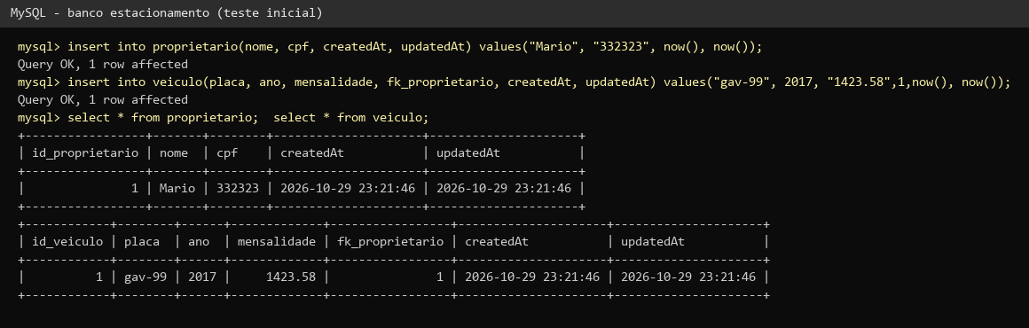
Figura 1 – Inserção e consulta de teste no MySQL

4.2 Testes da API (CRUD no Back-End)
Com a API rodando (npx nodemon index.js), todas as rotas foram testadas com requisições HTTP (curl): GET, GET por id, POST, PUT e DELETE, tanto para proprietário quanto para veículo.
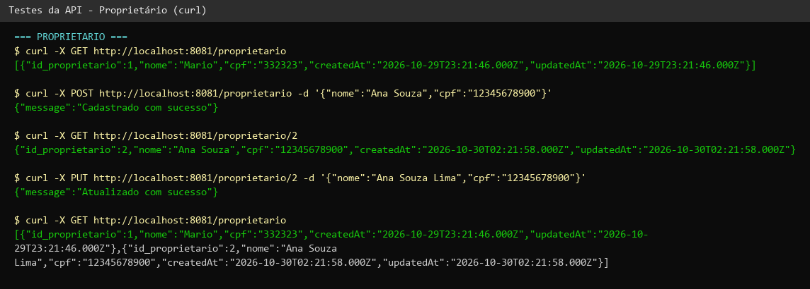
Figura 2 – GET, POST, GET por id e PUT em /proprietario
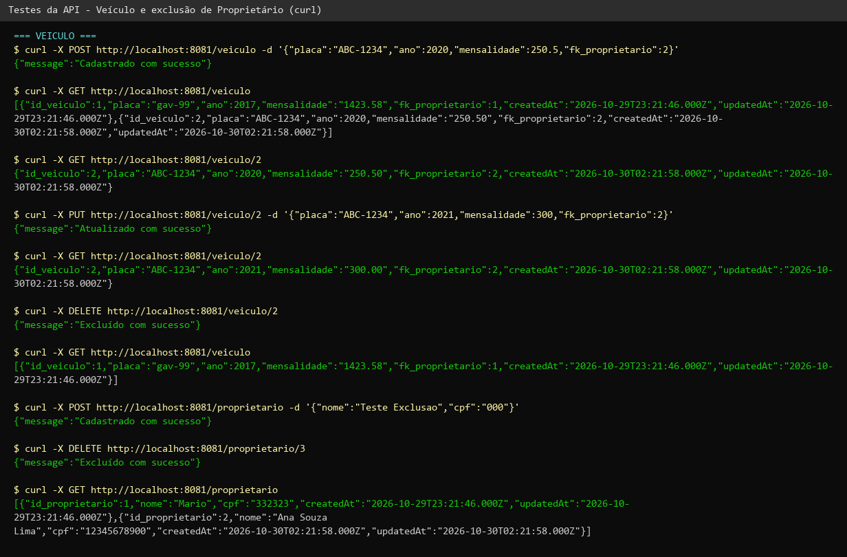
Figura 3 – POST, GET, PUT e DELETE em /veiculo e DELETE em /proprietario

4.3 Telas do aplicativo – CRUD de Proprietários
Os testes a seguir foram feitos pelo próprio aplicativo, conectado à API.
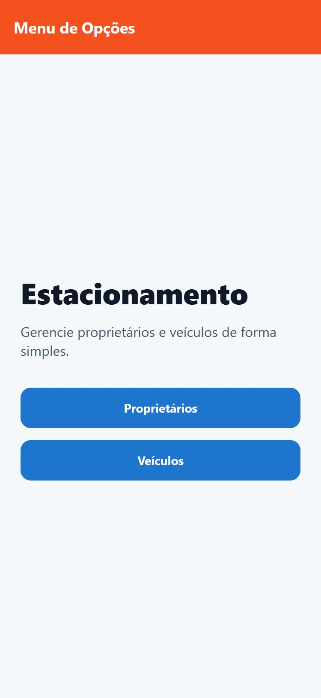  Figura 4 – Menu de Opções | 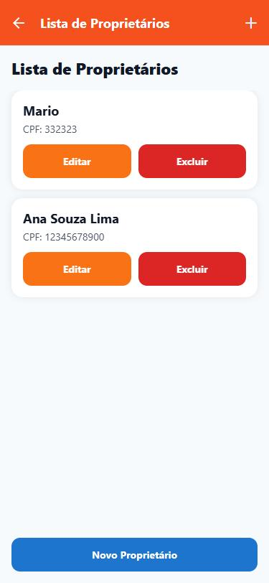  Figura 5 – Lista de proprietários (GET)
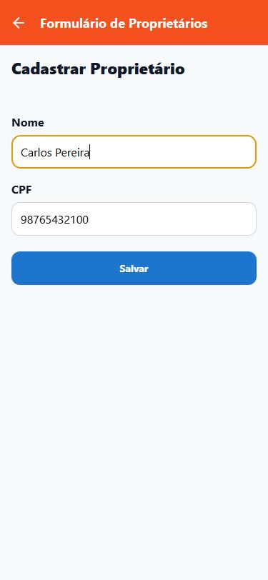  Figura 6 – Cadastro de proprietário | 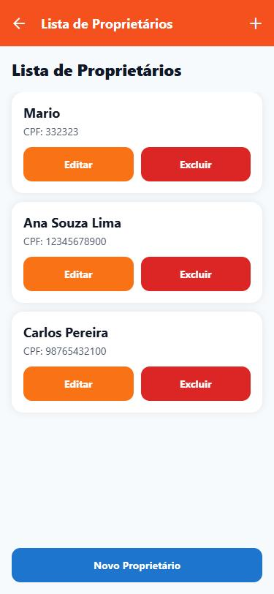  Figura 7 – Proprietário cadastrado (POST)
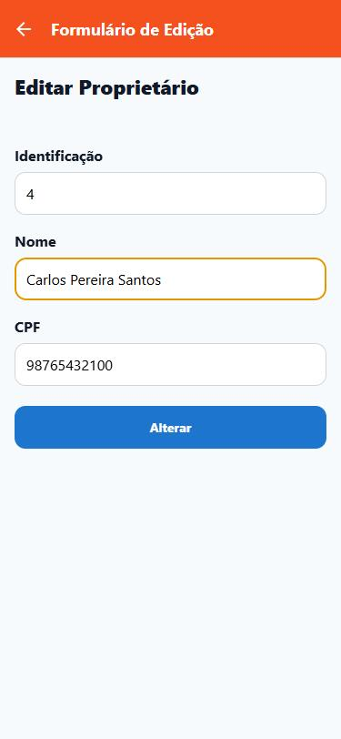  Figura 8 – Edição do proprietário | 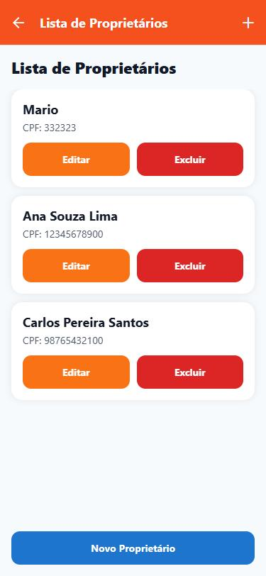  Figura 9 – Nome alterado (PUT)
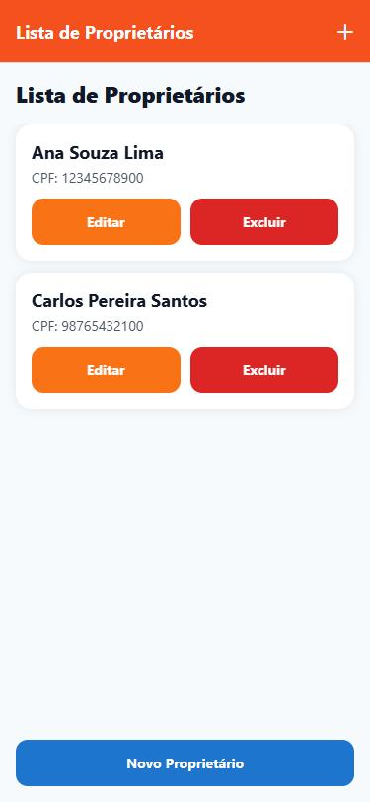
Figura 10 – Proprietário “Mario” excluído (DELETE)

4.4 Telas do aplicativo – CRUD de Veículos e associação com Proprietário
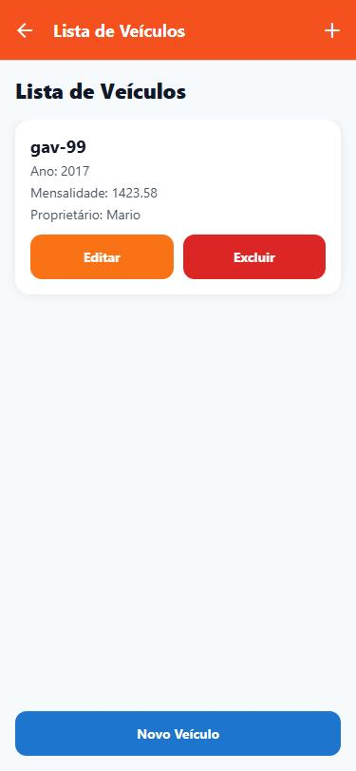  Figura 11 – Lista de veículos (GET) | 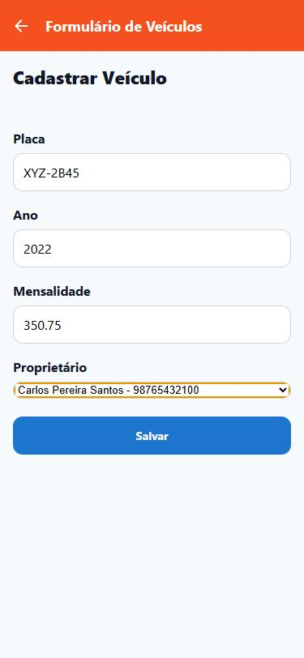  Figura 12 – Cadastro de veículo com seleção do proprietário
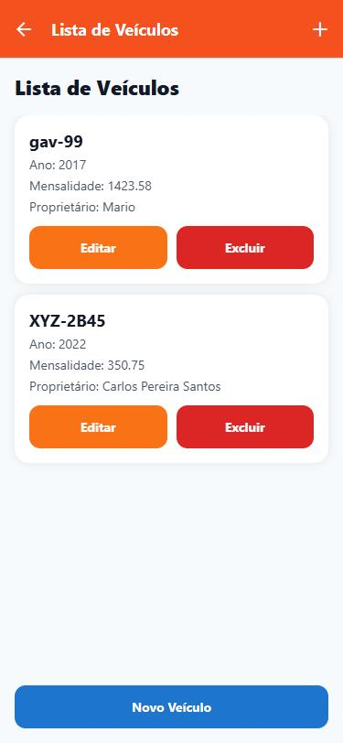  Figura 13 – Veículo cadastrado e associado a Carlos (POST) | 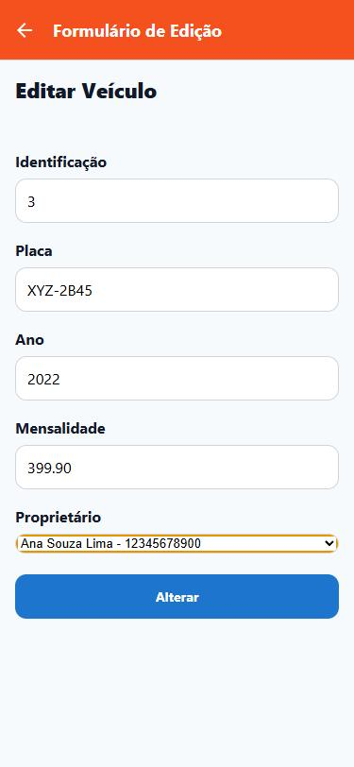  Figura 14 – Edição: mensalidade e proprietário alterados
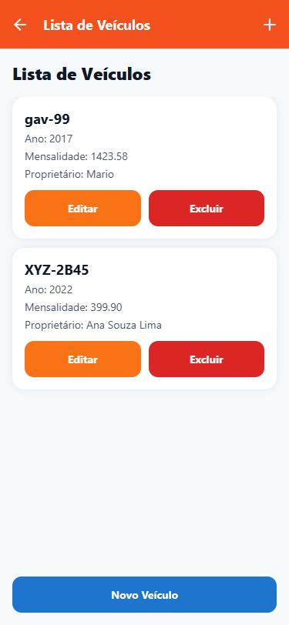  Figura 15 – Veículo agora associado a Ana (PUT) | 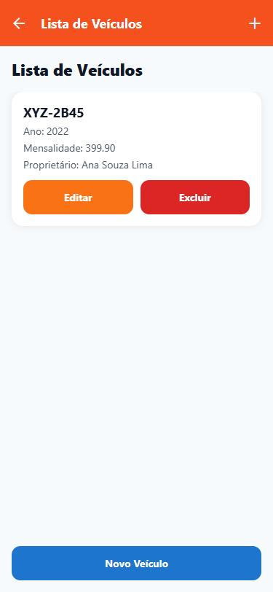  Figura 16 – Veículo “gav-99” excluído (DELETE)

4.5 Conferência no banco de dados e na API
Depois dos testes pelo aplicativo, o banco foi consultado: os dados refletem exatamente as operações feitas nas telas (Carlos cadastrado e renomeado, Mario excluído, veículo XYZ-2B45 com a mensalidade alterada e associado à Ana).
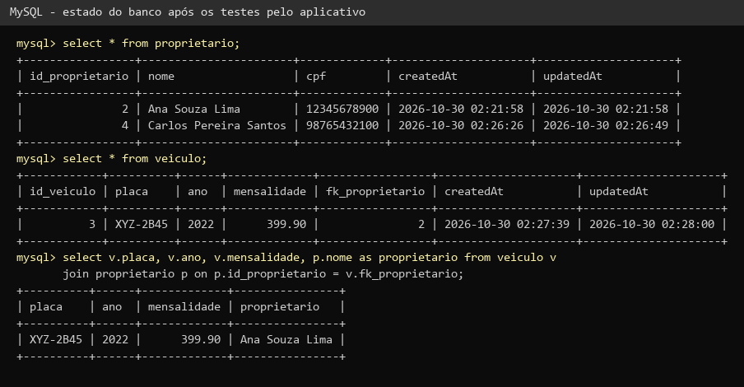
Figura 17 – Tabelas após os testes, com JOIN mostrando a associação veículo → proprietário
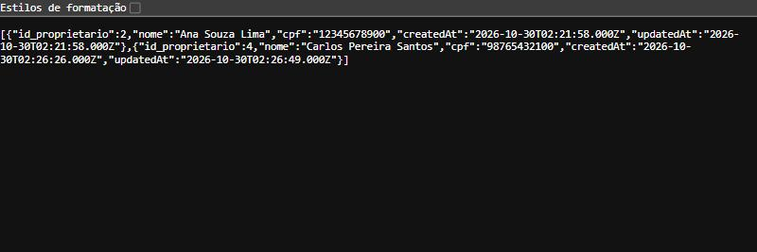
Figura 18 – Resposta JSON de GET http://localhost:8081/proprietario
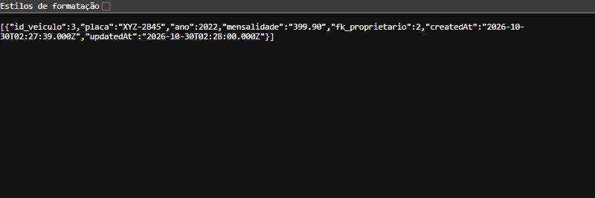
Figura 19 – Resposta JSON de GET http://localhost:8081/veiculo

5. Comunicação entre o aplicativo, a API e o banco de dados
O sistema funciona em três camadas. O aplicativo nunca acessa o banco diretamente: ele conversa com a API por HTTP, trocando dados em JSON, e a API é quem acessa o MySQL por meio do Sequelize.
┌─────────────────────────────────────────────────────┐
│ App React Native (app → hooks → constants/api.ts) │
└─────────────────────────────────────────────────────┘
│ requisição HTTP + JSON (Axios) ▲ resposta JSON
▼ │
┌─────────────────────────────────────────────────────┐
│ API Node.js/Express (index.js → controllers → models)│
└─────────────────────────────────────────────────────┘
│ comandos SQL (Sequelize + mysql2) ▲ registros
▼ │
┌─────────────────────────────────────────────────────┐
│ MySQL – banco estacionamento │
│ tabelas: proprietario, veiculo (fk_proprietario) │
└─────────────────────────────────────────────────────┘

5.1 Caminho de uma requisição
- Tela (app): o usuário toca em um botão, por exemplo “Salvar” no cadastro de veículo. A tela chama a função cadastrar() do hook useVeiculos.
- Hook (hooks): cadastrar() usa a instância do Axios de constants/api.ts e envia POST http://localhost:8081/veiculo com o corpo JSON { placa, ano, mensalidade, fk_proprietario }.
- API (index.js): o Express recebe a requisição, o body-parser converte o JSON em objeto (req.body) e o CORS libera o acesso. A rota /veiculo é encaminhada para o VeiculoController.
- Controller: a função do router.post lê os campos de req.body e chama Veiculo.create(...).
- Model / Sequelize: o Sequelize transforma a chamada em SQL (INSERT INTO veiculo ...) e o driver mysql2 executa no banco estacionamento. O MySQL valida a chave estrangeira fk_proprietario.
- Resposta: a API devolve { message: "Cadastrado com sucesso" }. O app então navega para a lista com um novo valor de refresh, e o hook faz um novo GET /veiculo para mostrar os dados atualizados.

5.2 Mapeamento das operações
Ação no app | Hook | Requisição HTTP | Sequelize | SQL no MySQL
Abrir a lista | carregar() | GET /proprietario • GET /veiculo | findAll() | SELECT
Buscar por id | — | GET /proprietario/:id • GET /veiculo/:id | findByPk() | SELECT … WHERE id
Salvar (cadastro) | cadastrar() | POST /proprietario • POST /veiculo | create() | INSERT
Alterar (edição) | alterar() | PUT /proprietario/:id • PUT /veiculo/:id | update() | UPDATE … WHERE id
Excluir | excluir() | DELETE /proprietario/:id • DELETE /veiculo/:id | destroy() | DELETE … WHERE id

5.3 Associação veículo → proprietário
Nos formulários de veículo, o componente ProprietarioPicker carrega os proprietários com GET /proprietario e mostra “nome - CPF”. O valor selecionado é o id_proprietario, enviado à API no campo fk_proprietario. No banco, esse campo é chave estrangeira para proprietario.id_proprietario com ON DELETE CASCADE: ao excluir um proprietário, os veículos dele também são excluídos. Na listagem de veículos, o app cruza o fk_proprietario com a lista de proprietários para exibir o nome do dono.

5.4 Execução
- Iniciar o MySQL e criar o banco estacionamento (create database estacionamento;).
- No Back-End: npm install e, na primeira vez, criar as tabelas executando node models/Proprietario.js e node models/Veiculo.js com o sync ativo; depois comentar o sync.
- Iniciar a API com npx nodemon index.js (porta 8081).
- No Front-End: npm install e npm start. Como a API já ocupa a porta 8081, o Expo usa outra porta (ex.: 8082). Ajustar apiBaseUrl em constants/api.ts se o app rodar em celular físico ou emulador Android.

